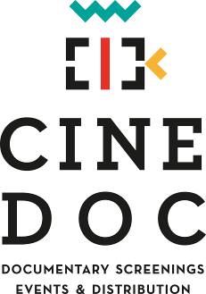

Big Time

Όταν ήταν νέος, ο Bjarke Ingels ονειρευόταν να σχεδιάζει κινούμενα σχέδια. Τώρα, σύμφωνα με την The Wall Street Journal, είναι ένα από τα μεγαλύτερα «αστέρια» της σύγχρονης αρχιτεκτονικής.
Ο σκηνοθέτης Kaspar Astrup Schröder ακολουθεί τον Δανό αρχιτέκτονα για περισσότερα από πέντε χρόνια ενώ αγωνίζεται να ολοκληρώσει το μεγαλύτερο έργο του μέχρι στιγμής. Η εταιρεία του Ingels, BIG (Bjarke Ingels Group), έχει αναλάβει τον σχεδιασμό και την κατασκευή ενός από τους μεγαλύτερους ουρανοξύστες που θα αντικαταστήσει τους Δίδυμους Πύργους, που κατέρρευσαν την 11η Σεπτεμβρίου. Το κτίριο θα αλλάξει για πάντα τον ορίζοντα της Νέας Υόρκης.
Το Big Time είναι μια ματιά στη ζωή και το έργο ενός από τους πιο καινοτόμους και φιλόδοξους αρχιτέκτονες της εποχής μας, το πορτρέτο μιας σύγχρονης μεγαλοφυΐας απέναντι στη μεγαλύτερη πρόκληση της ζωής του.



Μετά την προβολή στο Γαλλικό Ινστιτούτο θα ακολουθήσει συζήτηση με τον αρχιτέκτονα Κώστα Τσιαμπάο, Επίκουρο Καθηγητή στη Σχολή Αρχιτεκτόνων Μηχανικών του ΕΜΠ.

Με την υποστήριξη της Πρεσβείας της Δανίας και σε συνεργασία με το Ελληνικό Ινστιτούτο Αρχιτεκτονικής.
Δείτε το τρέιλερ της ταινίας: https://vimeo.com/237871985
Σκηνοθεσία: Kaspar Astrup Schröder | 85’ | 2017 | Δανία
Η ταινία θα προβληθεί με ελληνικούς υποτίτλους.
Τιμή εισιτηρίου: 6 ευρώ (Αθήνα), 5 ευρώ (Θεσσαλονίκη, Πάτρα, Αμαλιάδα)

ΠΡΟΒΟΛΕΣ
Τετάρτη 21 Φεβρουαρίου στις 19.30 στην Αθήνα (Γαλλικό Ινστιτούτο)
Τετάρτη 25 Φεβρουαρίου στις 16.00 στην Αθήνα (Κινηματογράφο Δαναό)
Τετάρτη 21 Φεβρουαρίου στις 21.00 στη Θεσσαλονίκη (Αίθουσα «Σταύρος Τορνές»)
Τετάρτη 28 Φεβρουαρίου στις 21.30 στην Πάτρα (Κινηματογράφος Πάνθεον)
Τετάρτη 21 Φεβρουαρίου στην Αμαλιάδα (CineCinema)

Για τις προβολές στο Γαλλικό Ινστιτούτο μπορείτε να προμηθευτείτε τα εισιτήρια σας και μέσω VIVA, από τον παρακάτω σύνδεσμο: https://www.viva.gr/tickets/festival/galliko-instituto-elladas/cinedoc/

Για περισσότερες πληροφορίες:
CineDoc | www.cinedoc.gr | 210 7211073 | info@cinedoc.gr
Το CineDoc προβάλλει βραβευμένα ελληνικά και ξένα ντοκιμαντέρ, σε συνεργασία με το Γαλλικό Ινστιτούτο Ελλάδος, τον Κινηματογράφο Δαναός, το Φεστιβάλ Κινηματογράφου Θεσσαλονίκης, το ABCinema Πάτρας, τον Δήμο Βόλου και το CineCinema Αμαλιάδας. Οι προβολές, που διαρκούν από τον Σεπτέμβριο έως τον Μάιο, συνοδεύονται από παράλληλες εκδηλώσεις με στόχο να ενθαρρύνουν τον διάλογο και να εμπνεύσουν συλλογικές δράσεις. Το CineDoc είναι ιδρυτικό μέλος του ευρωπαϊκού δικτύου Moving Docs και το 2017 ίδρυσε το Φεστιβάλ Παιδικού και Νεανικού Κινηματογράφου Αθηνών CineDoc Kids.
Τρέιλερ CineDoc 2017-18: https://vimeo.com/233808174
To αναλυτικό πρόγραμμα των προβολών CineDoc 2017-18 μπορείτε να το βρείτε εδώ: http://bit.ly/2jI8O0P

ΔΙΟΡΓΑΝΩΣΗ
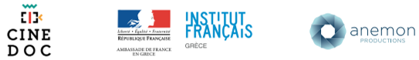

ΣΥΝΔΙΟΡΓΑΝΩΣΗ
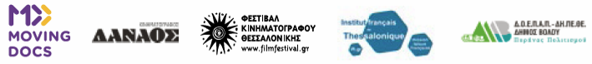
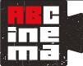


ΜΕ ΤΗΝ ΥΠΟΣΤΗΡΙΞΗ

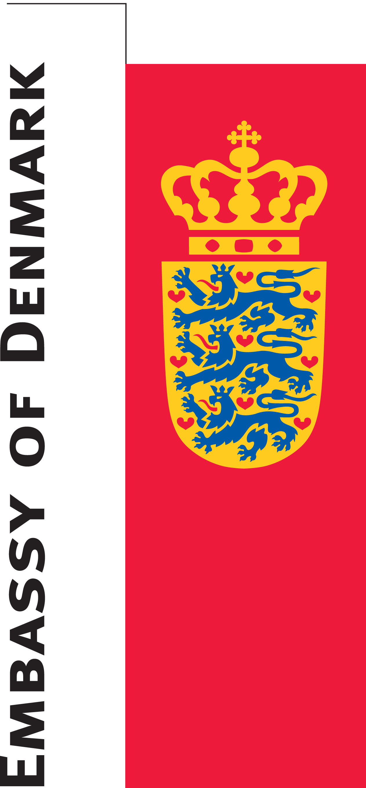

ΣΕ ΣΥΝΕΡΓΑΣΙΑ
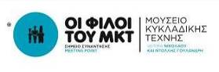


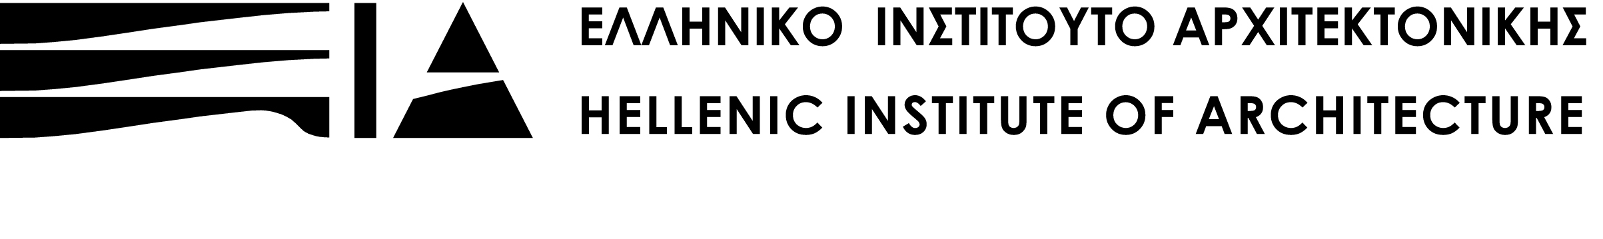

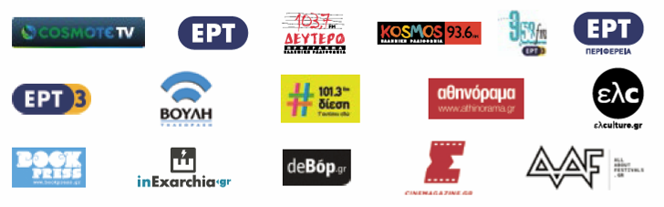
ΧΟΡΗΓΟΙ ΕΠΙΚΟΙΝΩΝΙΑΣ CINEDOC 2017-18

